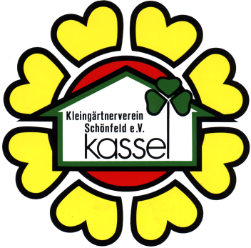
Kleingärtnerverein Schönfeld e.V.
Kassel

Dauerkleingartenanlage der Stadt Kassel am Park Schönfeld

Kleingärtnerverein Schönfeld e.V.
Wilhelmshöher Allee 189
34121 Kassel

kleingaertnervereinschoenfeld@t-online.de

Erhebungsbogen Jahresbericht 2019

Zustimmung Ablehnung

Geschäftsbericht des Vorsitzenden 2019 ☐ ☐

Kassenbericht des Rechners 2019 ☐ ☐

Revisionsbericht der
Kassen- und Rechnungsprüfer 2019 ☐ ☐

Entlastung des Vorstands 2019 ☐ ☐

Haushaltsvoranschlag 2020 ☐ ☐

Bitte kreuzen Sie entsprechend Ihrer Zustimmung oder Ablehnung an.

Datum: Name: Garten-Nr.:

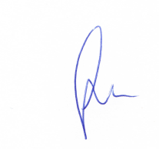
Mit freundlichen Grüßen

Spier
Vorsitzender

